H. Gottschewski 『協和』
2010年1月27日

Leonhard Euler: Tentamen novae theoriae musicae ex certissimis harmoniae principiis dilucide expositae (レオンハルト オイラー『調和のもっとも確実な原理に基づいて明白に展開された新しい音楽論の試み』), St. Petersburg 1739（つづき）

音階とTonsysteme（音組織）
前回の授業で和音のg.s.の計算方法を説明した。その時に和音から発生する音組織が、オクターヴ（1:2）、純12度（1:3）、純17度（1:5）などという、「素音程」と名付けることができる基礎音程から構成される二次元あるいは三次元（または７以上の素数を使った場合には四次元以上も考えられる）の格子を成している。その格子のトップには約した比率数の最小公倍数があり、ボトムには１があり、その間には最小公倍数の全ての約数が位置する。この格子に含まれる全ての音（あるいはその中で音楽的に可能な音域に入るもの）はオイラーによってconsonantia completa（完備した協和）と言われ、音階や音組織の基礎となっている。以下には音階や音組織の例を示す。（図の書き方はオイラーのアイデアに基づいているが、具体的な作り方はゴチェフスキの創案。）
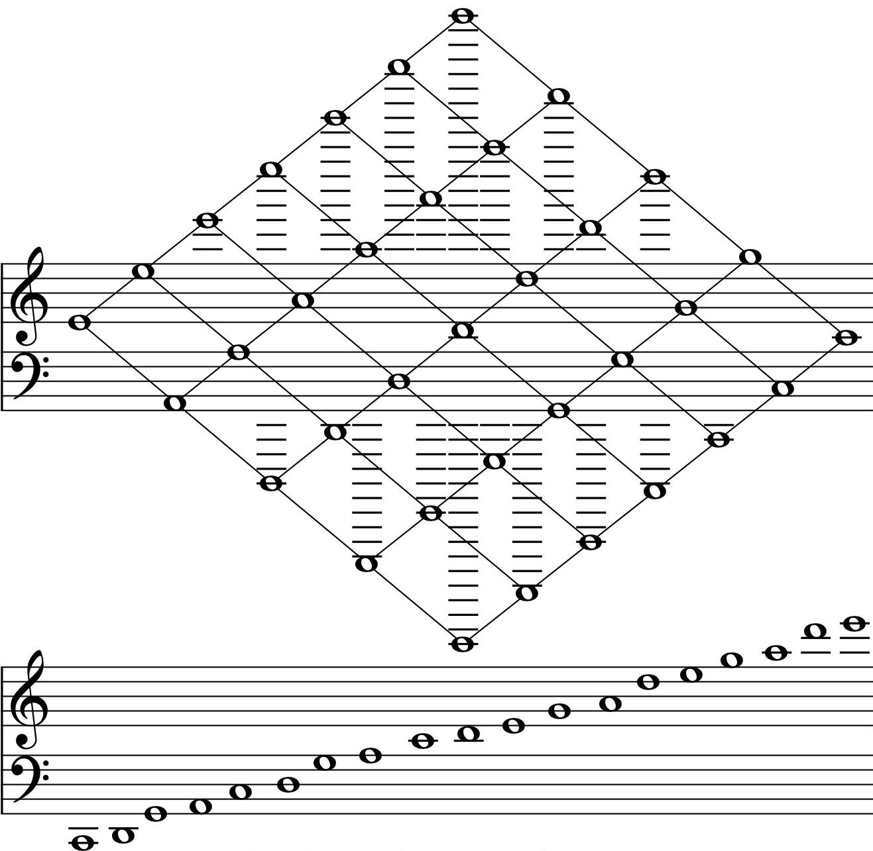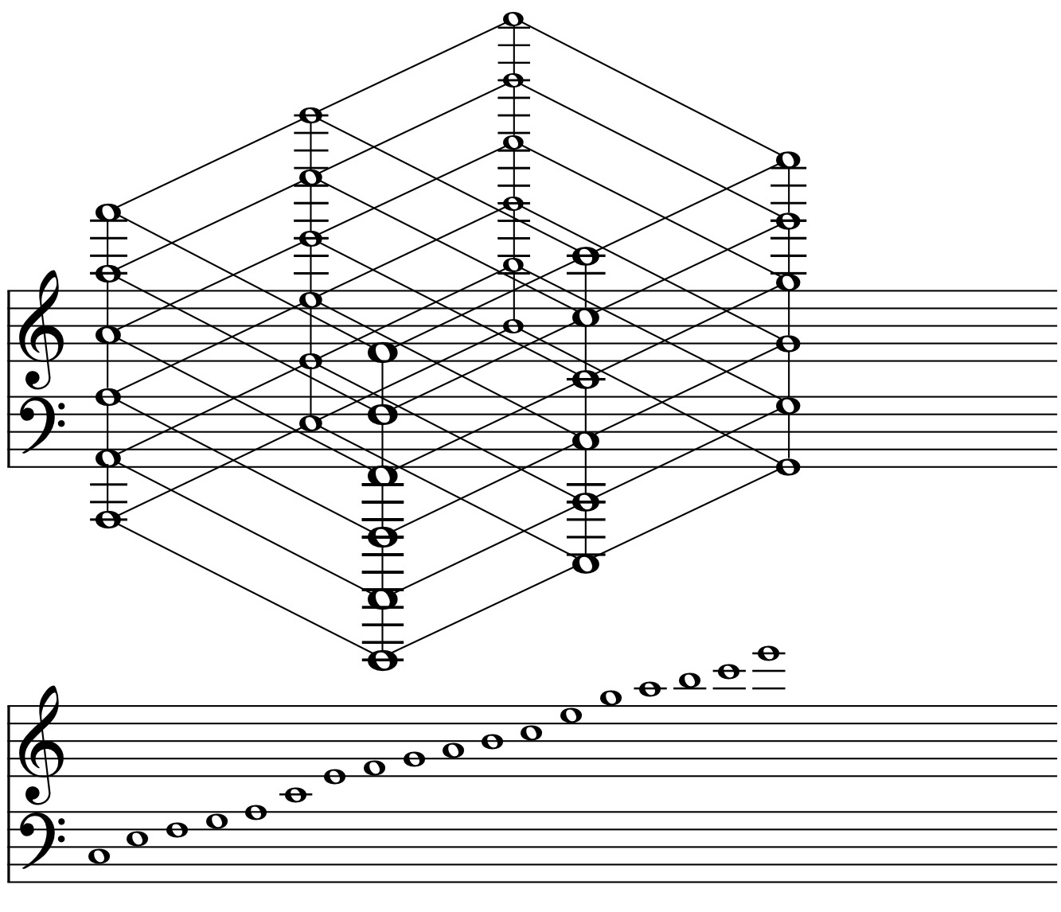
半音を含まない五音音階（日本の陽音階）を純五度と純四度で（「ピュタゴラス風に」）構成した場合には、五つの音が一つのオクターヴに並ぶためにオイラーの論では４つの12度以外に６つのオクターヴが必要になる。g.s.は15である。 | 半音を含む五音音階（日本の陰音階）をピュタゴラス風に作ろうとする場合には６つの12度が必要になり、必要なオクターヴの数も増えるので、左の例よりg.s.が大幅に上がる。（またその構造では七音音階ができるので、五音音階は自立した構造というより七音音階から二音を抜かしたものになる。）それより17度（純長三度＋二オクターヴ）という音程を含めて三次元の構造を作る方が効率的である。その場合にも要らない音が一つあって、実は六音音階になる。上記の構造のg.s.は14なので、オイラーの理論では半音を含まない五音音階より半音を含む五音音階が分かり易いはずである。

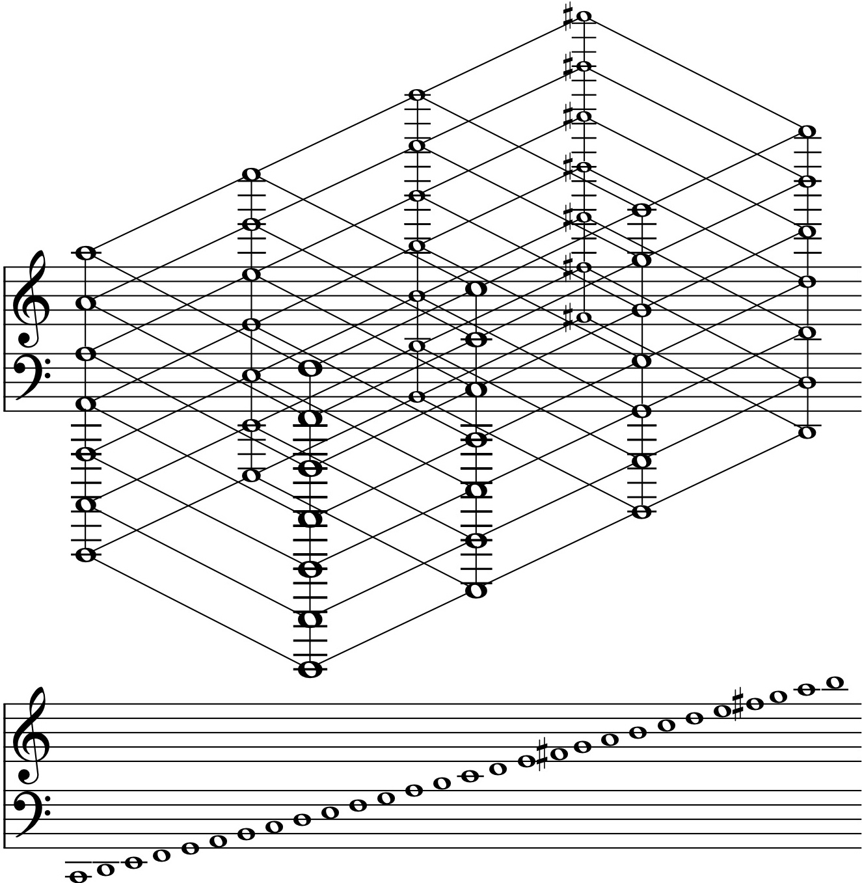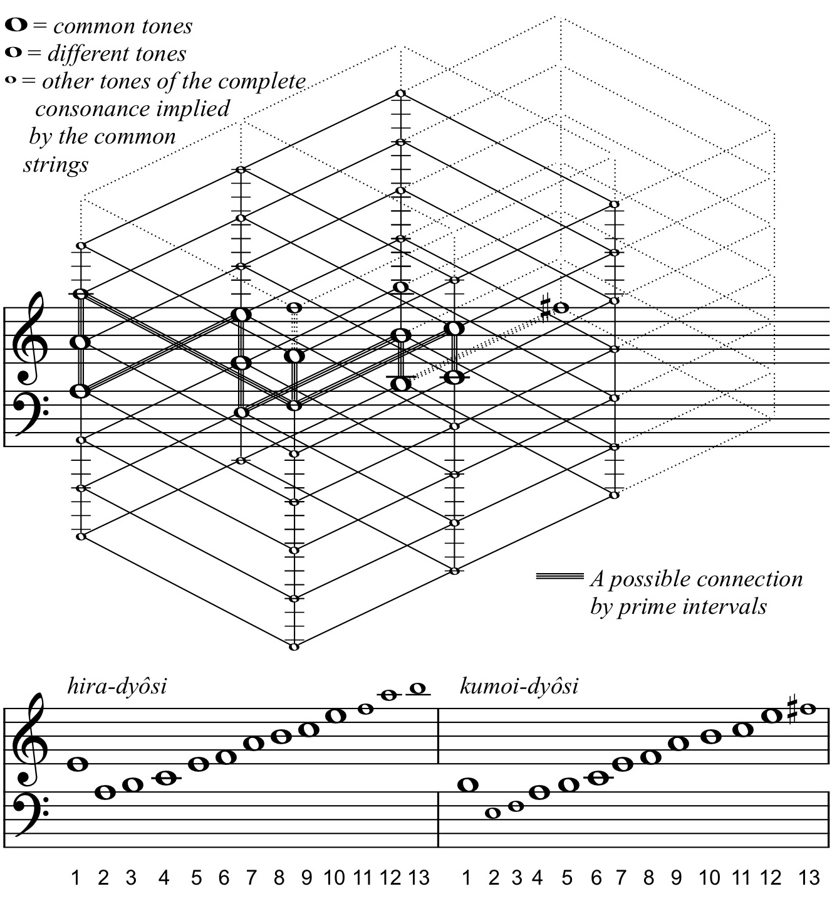
四オクターヴ（オイラーの時代では標準的な鍵盤楽器に最低必要な音域、または混声合唱団の音域もそれに近い）に渡って弾ける全音階（diatonic scale）を成立するためには少なくとも17度一つ、12度三つ、オクターヴ６つが必要である。ただしその場合には上の２オクターヴには下の２オクターヴに比べて一音が半音上がっている。g.s.は17である。 | 日本の箏の調子（調弦法）は陰音階を基礎としているが、例えば平調子と雲井調子は上の様になっている。この調子はどの音組織になっているかをオイラーの論で数学的ではなく、音楽的に「計算」すると、上の様にまず実際に含まれている音を素音程でつなげて、その上に三次元の格子を書けば良い。平調子と雲井調子の共通の音は2⁶×3²×5の構造を成している。平調子の上のfを得るためにオクターヴを一つ増やさなければならない。雲井調子のf#を得る為に12度を一つ増やさなければならない。
実際には右の様に箏の平調子から雲井調子に移るときに共通の音階を使うのではなく、第3, 4, 8, 9の四弦の調子を変えるのが普通である。この関係を見ると、全体の転調を理解するには雲井調子の上の弦をfではなくf#にするのが協和の原理に基づいていると考えられる。音階（ここでは調弦）の中に上のオクターヴの音域において半音上がるある一音が存在するということはオイラーの論では必然的に生じる様子だが、日本の調弦でも同じ現象が見られるのが面白い。（実は西洋中世音楽などにもこの現象が見られる場合がある。） | 